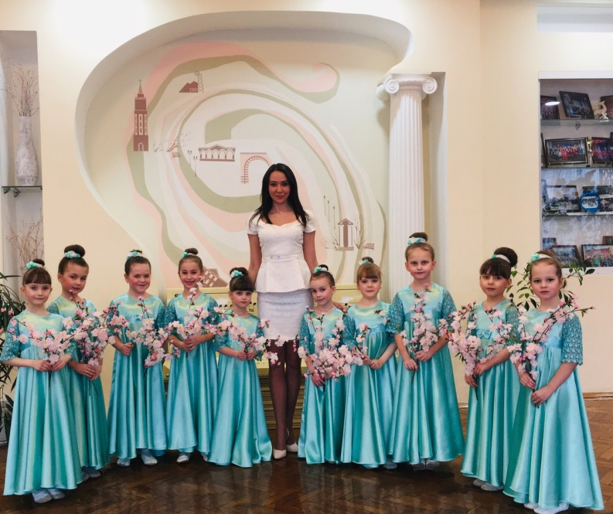
Только искренняя любовь к детям поможет
найти путь к сердцу каждого ребёнка.
Ребенок становится счастливым,
когда ощущает, что педагог его любит,
любит искренне!

Этому не учат в вузах, это то, что должно быть в нас. А для меня важно прожить в ребенке свое детство, для того, чтобы ребята доверились мне, одновременно это и путь познания жизни ребенка. Изучение его жизни, движений его души, это возможно только тогда, когда педагог познает его в самом себе. А ещё нужно просто любить свою работу. Любить те каждодневные радости, которые приносит нам общение с маленькими воспитанниками.
Работая с детьми, я помню себя в детстве! Это мне помогает понять детскую психологию, заботливо относиться к ним, иметь свой подход и уважительное отношение к ним. Верю, что у каждого из моих учеников есть способности, а моя задача развить их, а может быть открыть талант!
Мне хочется помочь ребенку раскрыть себя, показать все его возможности. И я как педагог всегда ставлю перед собой цель: увидеть, разглядеть, не пропустить в ребенке все лучшее, что в нем есть, и дать импульс к самосовершенствованию через развитие творчества. Научить их пониманию того к чему мы вместе стремимся. А стремимся мы: правильно и красиво танцевать, а для этого достижения нам нужно приложить определенные усилия, т.е. трудиться!
Наши занятия с детьми – это маленькая сказочная страна, в которой я, как добрая волшебница, приоткрываю дверцу в загадочный и таинственный мир музыки, движения, пластики, завораживая воображение детей новыми ослепительными красками.
На занятиях придерживаюсь следующих взглядов:
-Любовь к детям через щедрость души, чуткость, доброту, искреннюю заинтересованность в успешной судьбе ребенка.
-Признание равенства педагога и ребенка в правах как основы эмоционально-психологического контакта партнеров учебно-воспитательного процесса и их сотрудничества.
-Признание права ребенка на индивидуальность и индивидуальную работу.
Моё педагогическое кредо - регулярно пополнять и совершенствовать свои знания, соответствовать времени в котором живешь. В своей профессиональной деятельности стараюсь развивать личность ребёнка – и вместе с ним развиваться самой.
Повышая свой профессионализм:
- стараюсь учиться всегда и везде;
-ценю своё и чужое время; люблю, когда заданное сделано своевременно, ибо только тогда оно имеет смысл.
-стараюсь, чтобы дети, с которыми мы вместе работаем над приобретением знаний, верили в то, что хорошие знания им пригодятся в жизни.
В педагогическом коллективе для меня главное уважение и взаимопонимание коллег. Всегда прислушиваюсь к мнению и опираюсь на
их поддержку. Ведь совместная работа и заинтересованность педагогов в добром общении дает стимул к достижению высоких творческих результатов всего коллектива.
Я счастлива тем, что моя профессия и моё хобби - единое целое. Это дело всей моей жизни.

В качестве заключения хочу высказать одну истину:
« У человека всегда есть всё, чтобы осуществить свою мечту!»
Надо жить только настоящим, не погружаясь в прошлое, и любить своё будущее, которое всегда прекрасно!

